Welzijn H1 – les 2.

Skelet:
1 = Onderkaak (mandibula) van de schedel
2 = Bovenkaak (maxilla) van de schedel
3 = Nekwervels
4 = Schouderblad (scapula)
5 = Schoudergewricht
6 = Opperarmbeen
7 = Ellebooggewricht
8 = Onderarm:
8a = Ellepijp (ulna)
8b = Spaakbeen (radius)
9 = Voorknie (carpus), de pols bij de mens
9a = Haakbeentje
10 = Pijpbeen (Metacarpus)
11 = Kogelgewricht
12 = Kootbeen
13 = Kroonbeen
14 = Hoefbeen
15 = Ribben
16 = Borstwervels
17 = Lendewervels
18 = Heiligbeenwervels (sacrum)
19 = Staartwervels
20 = Bekken
21 = Heupgewricht
22 = Dijbeen (femur)
23 = Kniegewricht
23a = Knieschijf (patella)
24 = Onderbeen:
24a = Scheenbeen (tibia)
24b = Kuitbeen (fibula)
25 = Spronggewricht (tarsus, de hak)
26 = Pijpbeen (metatarsus)
27 = Borstbeen (sternum)
a = Griffelbeentjes
b = Sesambeentjes
c = Straalbeen
d = Kootgewricht (tussen pijpbeen en kootbeen)
e = Kroongewricht (tussen kootbeen en kroonbeen)
f = Hoefgewricht (tussen kroonbeen en hoefbeen)
Ongeveer 210 beenderen

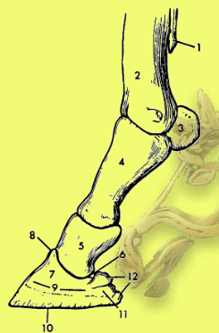
Ondervoet:
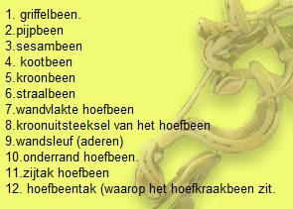

Anatomie:
I. Voorhand (hoofd, hals, voorbeen) | II. Middenhand (rug, borstkas, buik) | III. Achterhand (bekken, achterbeen)
1. Maantop | 20. Schoft | 39. Flank
2. Neusbeen | 21. Schouder | 40. Liesstreek/liesplooi
3. Voorhoofd | 22. Boeg | 41. Rug
4. Ogen | 23. Voorborst | 42. Lendenen
5. Slapen | 24. Onderborst | 43. Kruis/croupe
6. Neusrug | 25. Bovenarm | 44. Heupknobbel
7. Neus | 26. Elleboog | 45. Staartwortel
8. Neusvleugels/neusgaten | 27. Onderarm | 46. Staart
9. Snuit | 28. Voorknie | 47. Zitbeensknobbel
10. Mond/ Lippen | 29. Pijp | 48. Draaier/heupgewricht
11. Kin | 30. Kogel/kootgewricht | 49. Dij/dijbeen
12. Kingroeve | 31. Koot | 50. Broekspieren
13. Kaakboog | 32. Kroonrand | 51. Kniegewricht en knieschijf
14. Wang | 33. Hoef | 52. Schenkel
15. Keelgang | 34. Vetlok | 53. Spronggewricht
16. Nek | 35. Spoor | 54. Hak
17. Manekam | 36. Zwilwrat
18. Manen | 37. Borstkas met ribben
19. Hals | 38. Buik
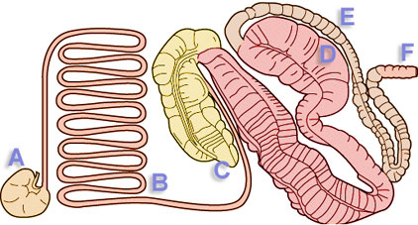

Maag- & Darmstelsel:
A = Maag
B = Dunne darm
C = Caecum (= blinde darm)
D = Colon ascendens (= eerste deel dikke darm)
E = Colon descendens (= laatste deel dikke darm)
F = Rectum (einddarm)
Noem de scores 0-5 van de Body Condition Score.
Extreem mager, mager, redelijk, goed, dik, extreem dik.
Teken hoe een paard met de score GOED van de Body Condition Score er van achter uit ziet.
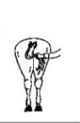

Noem 3 verschillen tussen een hengst en een ruin.
Hengst: snel afgeleid - evenwichtig: ruin
Hengst: meer bespiering
Hengst: Brutaal - minder dominant: ruin
Waar leren veulens de paardentaal?
In een kudde.
Hoe heet de discipline die gebaseerd is op de lichaamstaal van paarden?
Natural Horsemanship.
Paarden communiceren met hun staart en … noem 3 dingen.
Oren, lichaamshouding en gezichtsuitdrukkingen.
Een paard kan het gedrag van de ruiter nadoen. Dit noemen we..
Spiegelen.
Wat voor tempi is de stap?
4 tempi.
Teken de draf zoals in de PoiwerPoint, dus door middel van rondjes welke hoeven er tegelijk op de grond staan en welke niet.
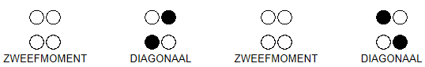
Wat betekend lateraal?
Benen voor en achter komen gelijktijdig van de grond.
(Rechtsachter-Rechtsvoor) (Linksachter-Linksvoor)
Hoe noemen we paarden die beschikken over extra gangen?
Gangenpaarden.
Hoeveel gangen extra hebben Gangenpaarden en noem namen van deze gangen.
2 extra gangen.
De tölt en de telgang.
Wat is het verschil tussen de tölt en de stap?
Bij de stap heeft 2 benen aan de grond, bij de tölt minimaal 1 veel sneller.
Waarvoor dienen de kussens onder de hoef?
Schokdempers.
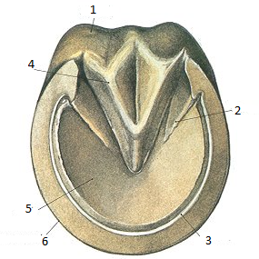
Benoem de onderdelen van de hoef.
1 = hoefbal
2 = steunsel
3 = witte lijn
4 = hoornstraal
5 = zool
6 = hoornwand
Een goede doorbloeding is nodig voor de hoef, waarom?
Om het hoefmechanisme gezond te houden.
Het bloed wordt uit de hoef geduwd als het paard de hoef … en wordt in de hoef gezogen als het paard de hoef …
Neerzetten – bloed uit de hoef geduwd
Optillen – bloed in de hoef gezogen
TOTAAL 17 VRAGEN! http://aoc03.qmark.nl/q/session.dll?SESSION=9151054812577902&NAME=aoc%2D01ic&GROUP=&ACCESS=9940102600759494&EXPIRES=27:11:2012:20:24&

